Конкурсы профессионального мастерства по профессии «Мастер сельскохозяйственного производства» в филиале ГБПОУ Аургазинский многопрофильный колледж с. Кармаскалы в рамках предметных недель.

В целях повышения качества профессионального обучения и престижа рабочих профессий, совершенствования форм, методов и средств производственного обучения в ГБПОУ Аургазинский многопрофильный колледж филиала с. Кармаскалы с 29 марта 2021 года по 02 апреля 2021 года прошла неделя профессионального мастерства по профессии «Мастер сельскохозяйственного производства». Мероприятие организовали и проводили преподаватель Калимуллин Р.Ф., мастера производственного обучения Загидуллин Р.З., Шаймухаметов Р.М.
Неделя профессионального мастерства по профессии «Мастер сельскохозяйственного производства» прошла в указанные сроки, согласно утвержденному плану.
1.29.03.2021 г. оформление информационного стенда и выставки по профессии «Мастер СХП», преподаватель Калимуллин Рашит Фаритович.

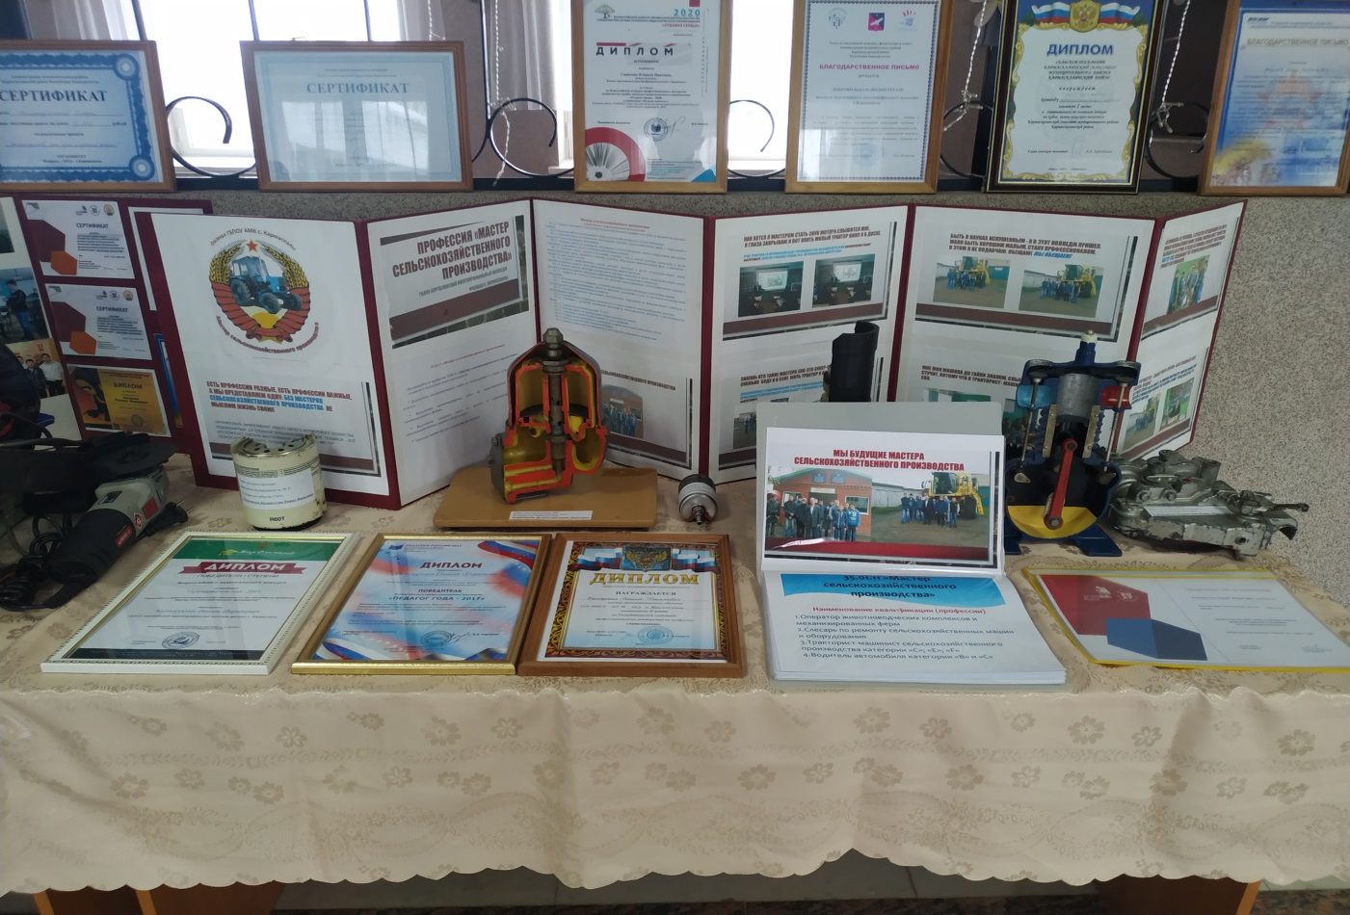

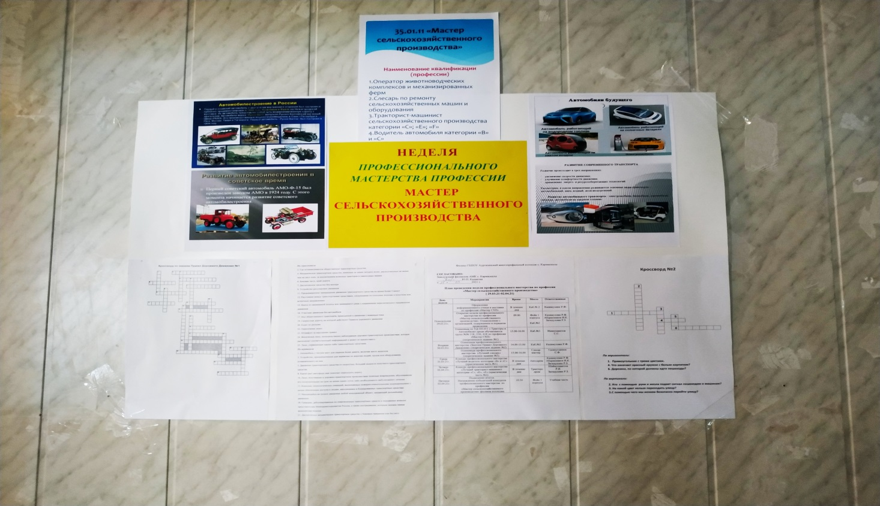
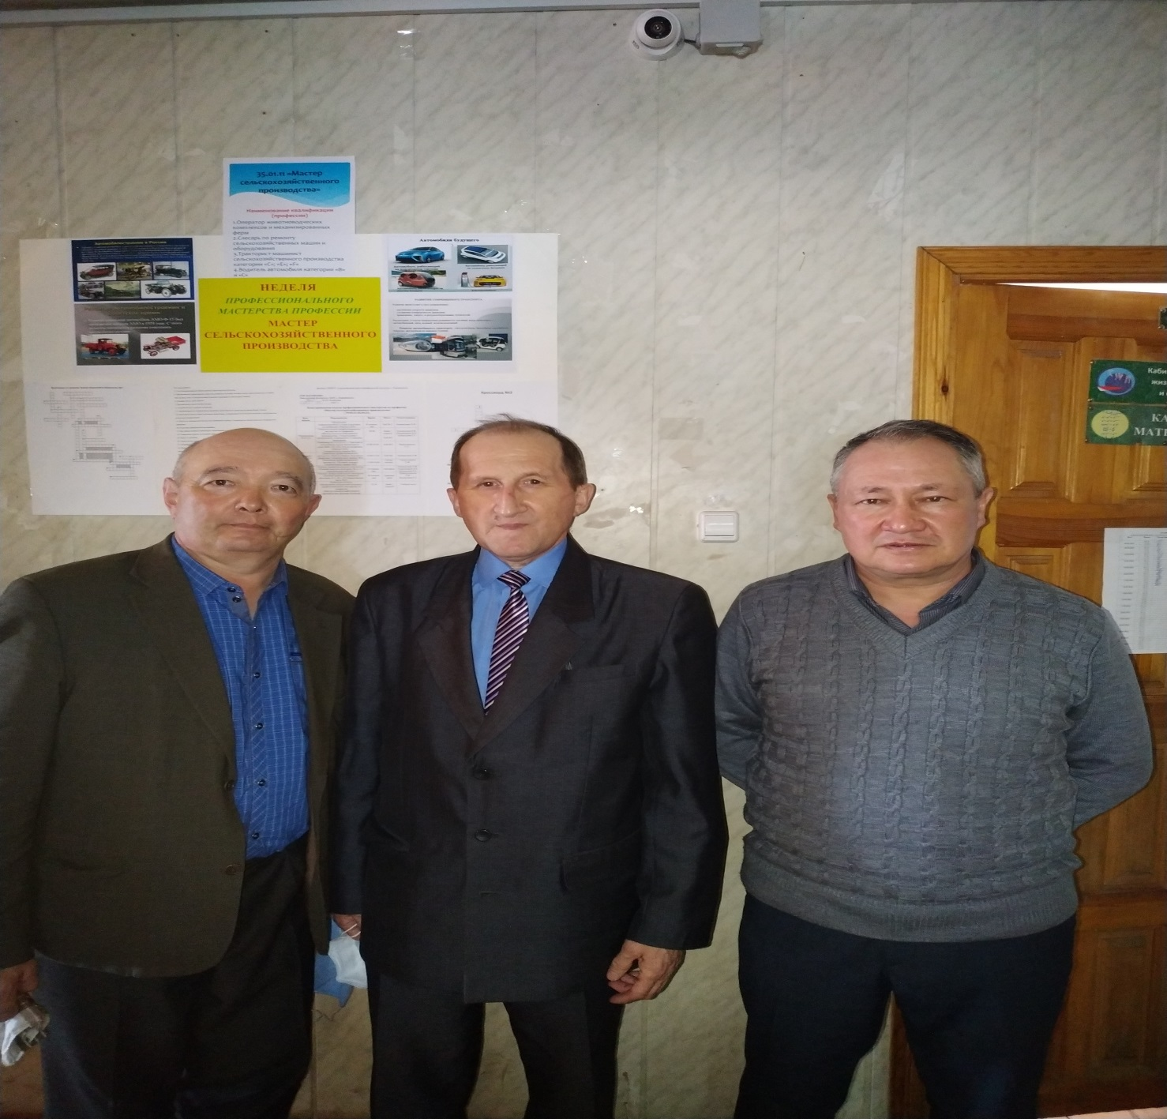
2.30.03.2021 года олимпиада профессионального мастерства «Знатоки Правил Дорожного Движения» (теоретическое задание №2), преподаватель Калимуллин Р.Ф. Блиц-опрос, решение кроссвордов, викторина, решение билетов по правилам дорожного движения.
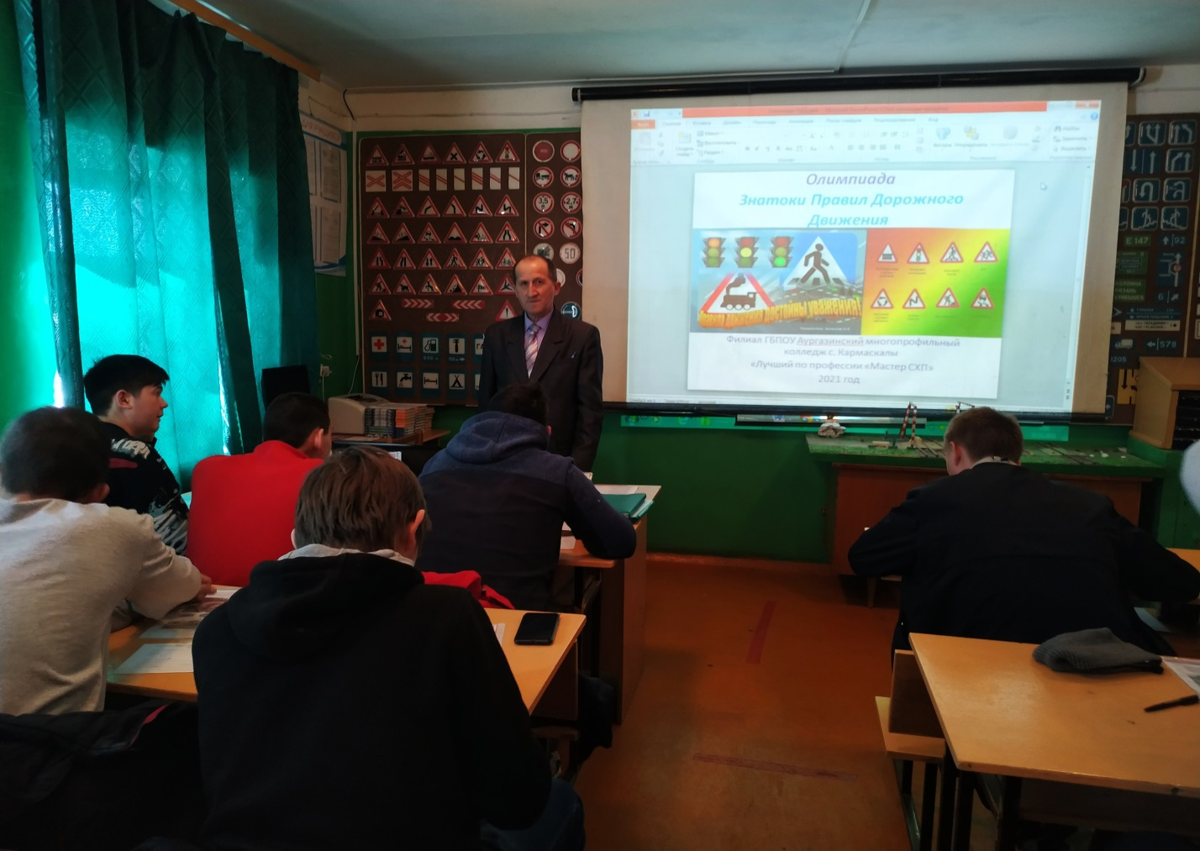
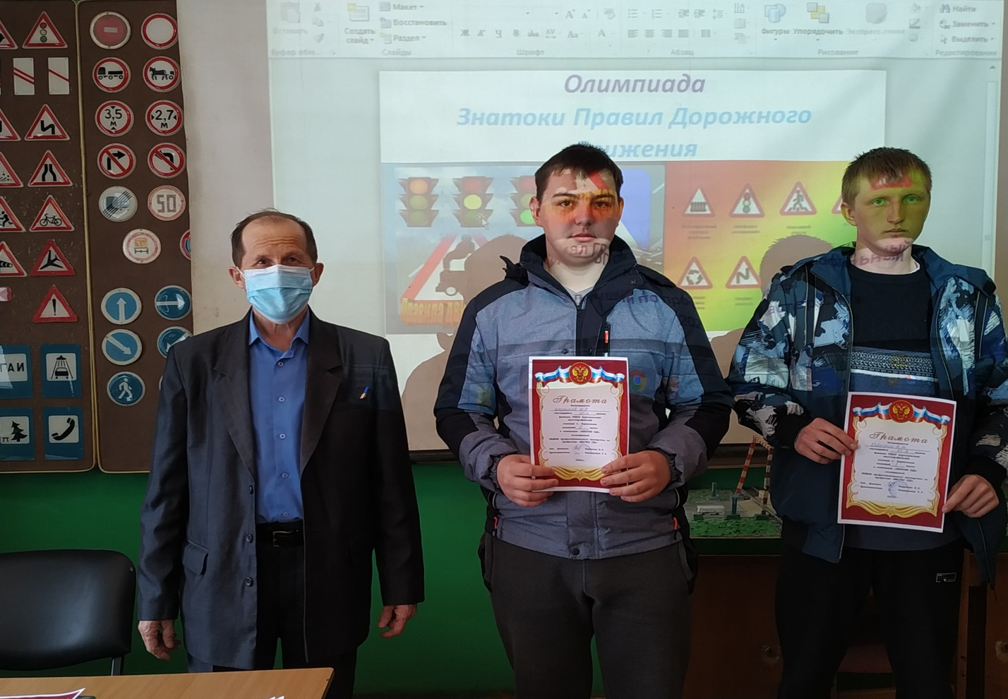
Победители: 1 место - Собачкин К.М., 41-К группа; 2 место – Галиев И.А., 21-К группа; 3 место – Шарипов И.Р., 41-К группа.
3.31.03.2021 года конкурс профессионального мастерства «Лучший тракторист-машинист» (практическая часть №1), преподаватель Калимуллин Р.Ф., мастера производственного обучения Шаймухаметов Р.М., Загидуллин Р.З. 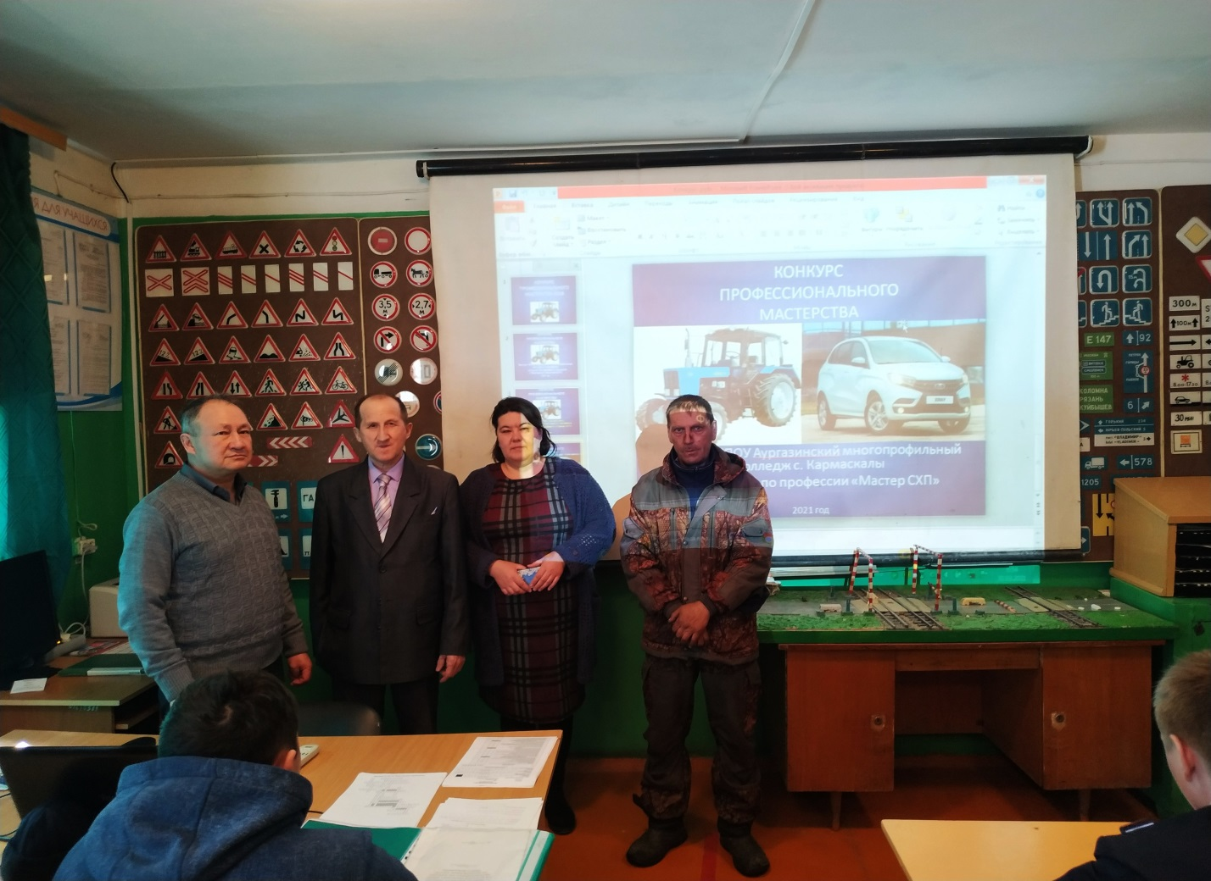
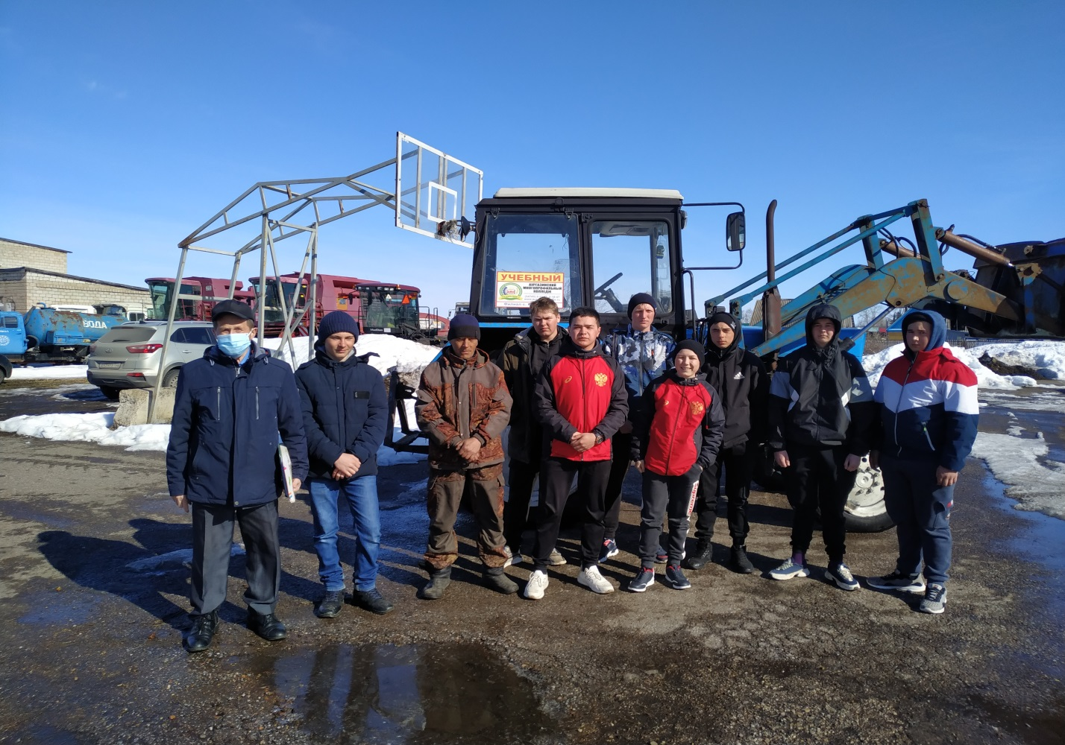
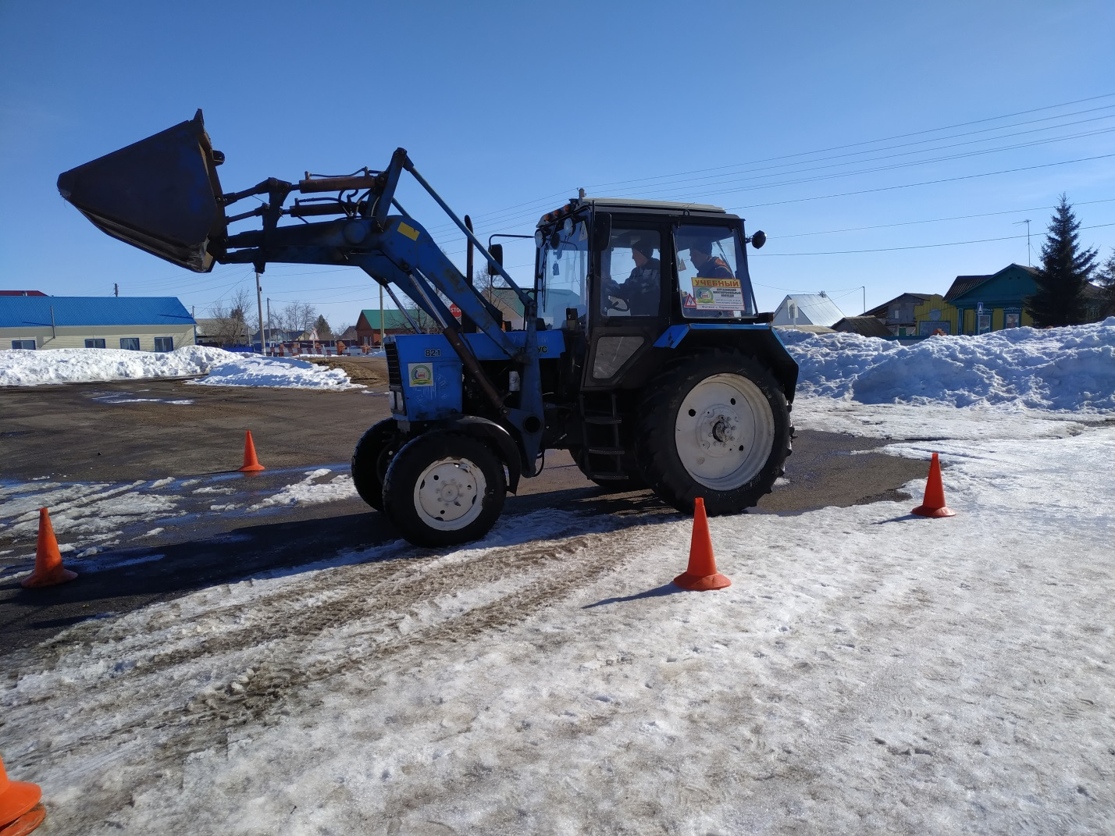
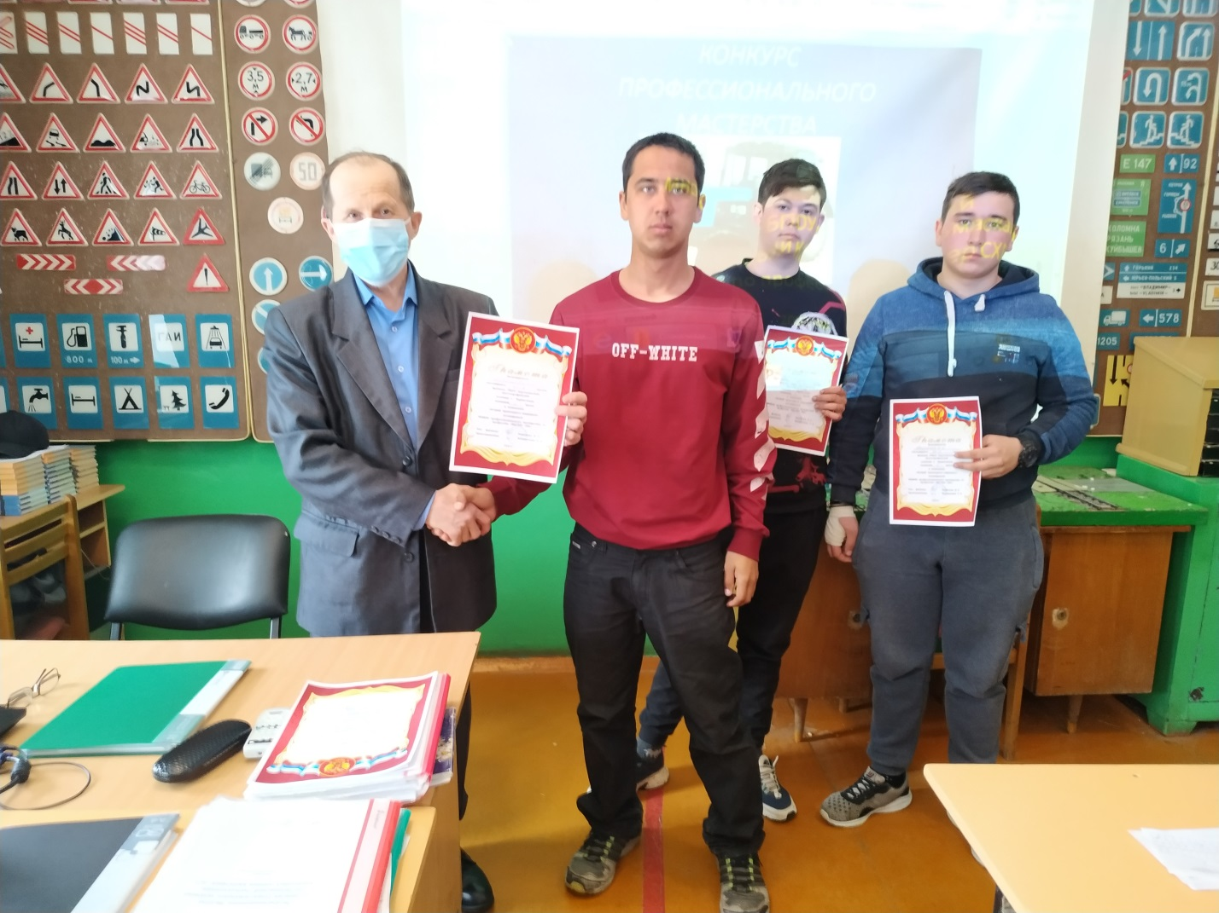
Победители: 1 место-Аверьянов Д.С.,11-К группа; 2 место-Аминев Р.Р.,11-К гр.; 3 место-Нигматуллин И.И., 41-К гр.
4.01.04.2021 года конкурс профессионального мастерства «Лучший водитель», преподаватель Калимуллин Р.Ф., мастера производственного обучения Шаймухаметов Р.М., Горбунов А.А.
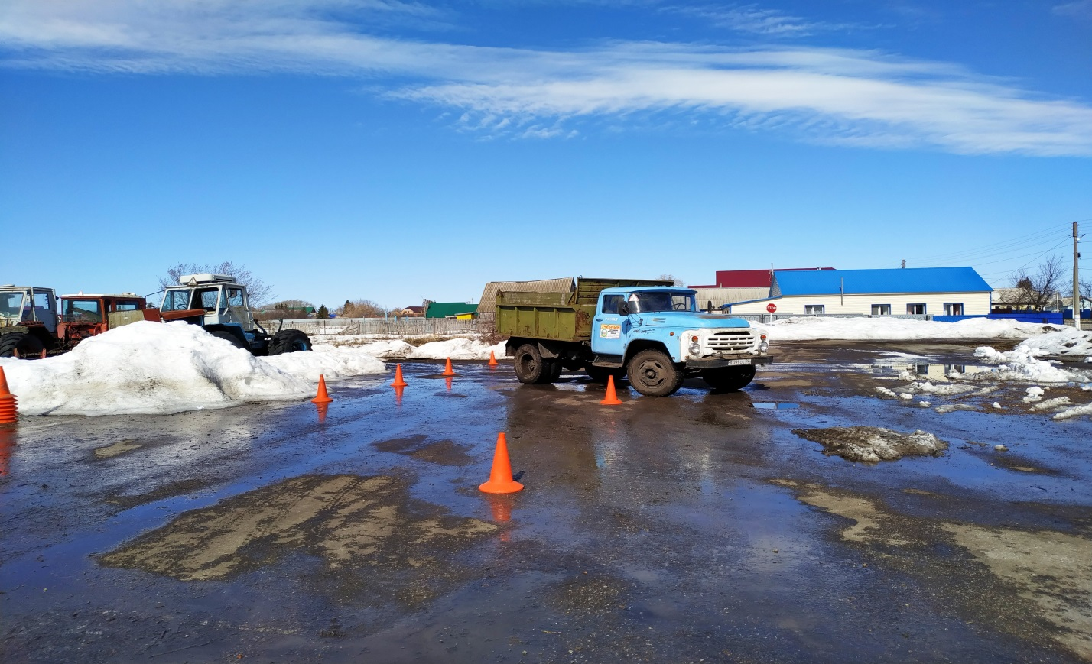

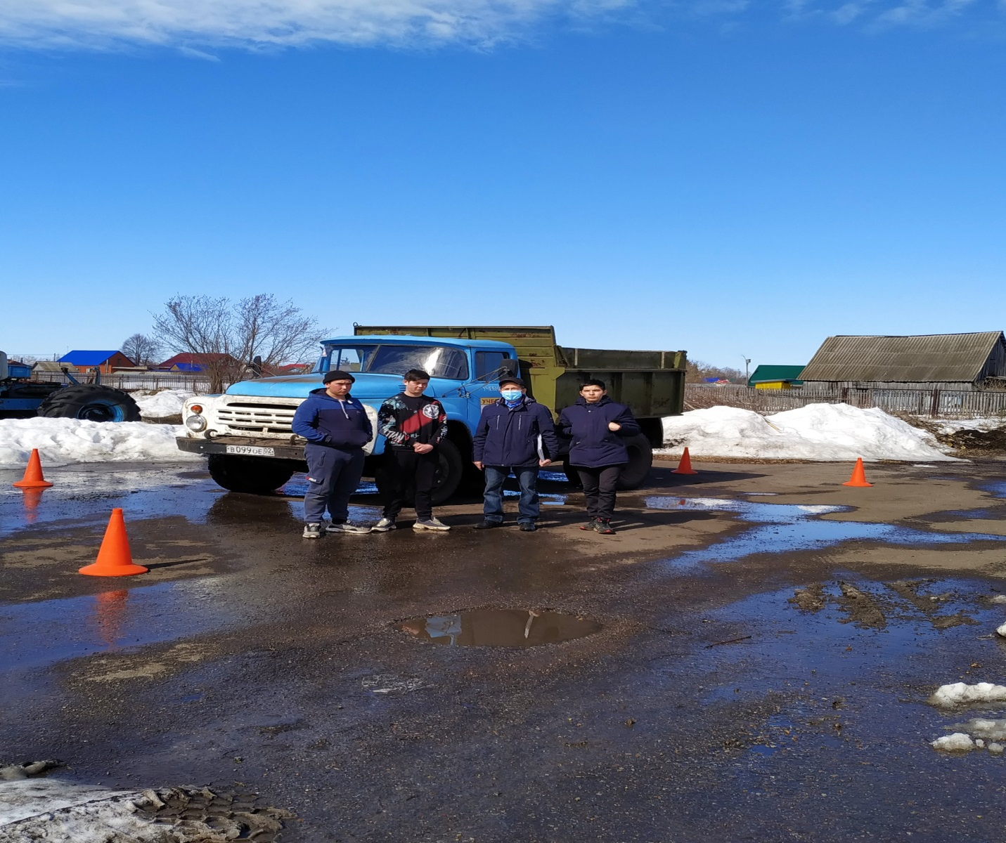
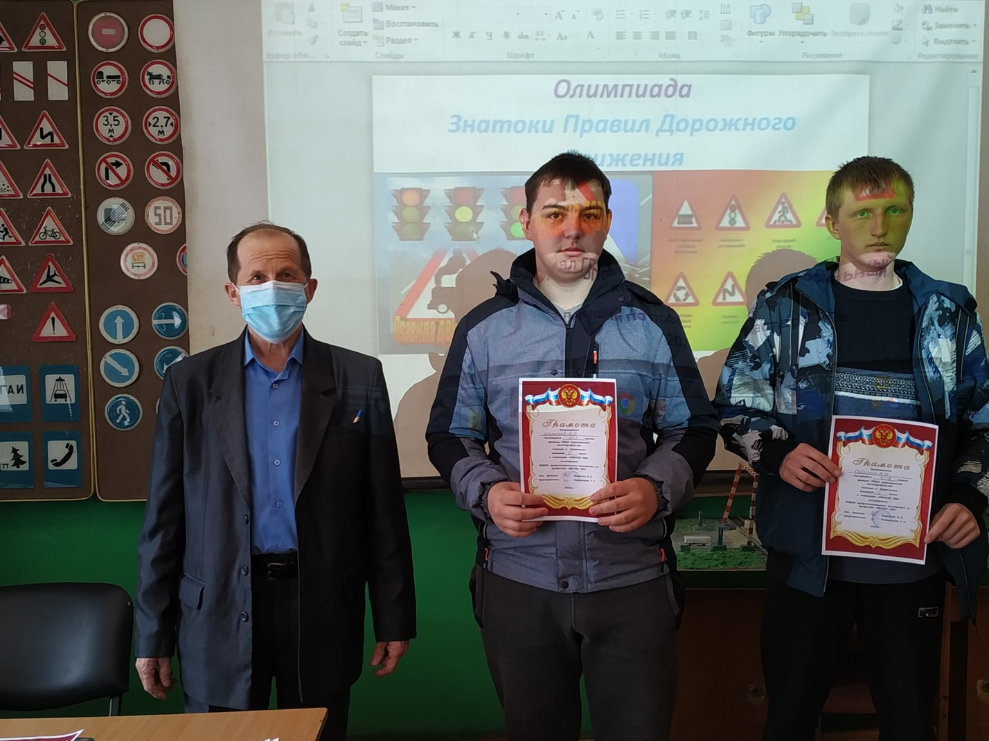
Победители в номинации «Лучший водитель»: 1 место-Собачкин К.М., 41-К группа; 2 место-Шарипов И.Р., 41-К группа и Аверьянов Д.С., 11-К группа; 3-место-Аминев Р.Р., 11-К группа.

5.02.04.2021 года подведение итогов, награждение победителей конкурсов профессионального мастерства.
Следует отметить большую активность обучающихся, особенно первых курсов группы № 11-К по профессии «Мастер сельскохозяйственного производства» и доброжелательную обстановку в которой проходили все мероприятия недели профессионального мастерства по профессии «Мастер сельскохозяйственного производства».
Неделя профессионального мастерства - одно из направлений активных поисков новых педагогических решений, способствующих улучшению работы ОУ, развитию творческих потенциалов педагога и с целью более эффективного воздействия на обучающихся и формированию профессиональной компетентности студентов при обучении профессии «Мастера сельскохозяйственного производства»
02.04.2021 год Преподаватель Калимуллин Рашит Фаритович.

